

**"Мемлекеттік кәсіпорынның немесе мемлекеттік мекеменің тұрғын үй қорынан тұрғын үйге мұқтаж азаматтарға тұрақты пайдалануында коммуналдық тұрғын үй қорынан берілген тұрғын үйдің немесе жергілікті атқарушы орган жеке тұрғын үй қорынан жалдаған тұрғын үйдің болуы (болмауы) туралы анықтама беру" мемлекеттік көрсетілетін қызмет регламентін бекіту туралы**

***Күшін жойған***

Астана қаласы әкімдігінің 2015 жылғы 10 маусымдағы № 182-933 қаулысы. Астана қаласының Әділет департаментінде 2015 жылы 23 шілдеде № 923 болып тіркелді. Күші жойылды - Нұр-Сұлтан қаласы әкімдігінің 2020 жылғы 5 тамыздағы № 158-1535 қаулысымен.

      Ескерту. Күші жойылды - Нұр-Сұлтан қаласы әкімдігінің 05.08.2020 № 158-1535 (алғашқы ресми жарияланған күнінен кейін күнтізбелік он күн өткен соң қолданысқа енгізіледі) қаулысымен.

      Қазақстан Республикасының "Нормативтік құқықтық актілер туралы" 2016 жылғы 6 сәуірдегі, "Қазақстан Республикасындағы жергілікті мемлекеттік басқару және өзін-өзі басқару туралы" 2001 жылғы 23 қаңтардағы, "Мемлекеттік көрсетілетін қызметтер туралы" 2013 жылғы 15 сәуірдегі заңдарына, "Тұрғын үй-коммуналдық шаруашылық саласындағы мемлекеттік көрсетілетін қызметтер стандарттарын бекіту туралы" Қазақстан Республикасы Ұлттық экономика министрінің 2015 жылғы 9 сәуірдегі № 319 бұйрығына сәйкес, Астана қаласының әкімдігі **ҚАУЛЫ ЕТЕДІ**:

      Ескерту. Кіріспеге өзгеріс енгізілді - Астана қаласы әкімдігінің 28.09.2016 № 182-1769 (алғашқы ресми жарияланғаннан кейін күнтізбелік он күн өткен соң қолданысқа енгізіледі) қаулысымен.

      1. Қоса беріліп отырған "Мемлекеттік кәсіпорынның немесе мемлекеттік мекеменің тұрғын үй қорынан тұрғын үйге мұқтаж азаматтарға тұрақты пайдалануында коммуналдық тұрғын үй қорынан берілген тұрғын үйдің немесе жергілікті атқарушы орган жеке тұрғын үй қорынан жалдаған тұрғын үйдің болуы (болмауы) туралы анықтама беру" мемлекеттік көрсетілетін қызмет регламенті бекітілсін.

      2. "Астана қаласының Тұрғын үй басқармасы" мемлекеттік мекемесінің басшысы осы қаулыны кейіннен ресми және мерзімді баспа басылымдарында, сондай-ақ Қазақстан Республикасының Үкіметі белгілеген интернет-ресурста және Астана қаласы әкімдігінің интернет-ресурсында жариялаумен әділет органдарында мемлекеттік тіркеуді жүргізсін.

      3. Осы қаулының орындалуын бақылау Астана қаласы әкімінің орынбасары А.И. Лукинге жүктелсін.

      4. Осы қаулы әділет органдарында мемлекеттік тіркелген күннен бастап күшіне енеді және алғашқы ресми жарияланған күнінен кейін күнтізбелік он күн өткен соң қолданысқа енгізіледі.

|  |  |
| --- | --- |
| Астана қаласы әкімі | Ә. Жақсыбеков |

|  |  |
| --- | --- |
|  | Астана қаласы әкімдігінің 2015 жылғы 10 маусымдағы № 182-933 қаулысымен бекітілген |

**"Мемлекеттік кәсіпорынның немесе мемлекеттік мекеменің тұрғын**  
**үй қорынан тұрғын үйге мұқтаж азаматтарға тұрақты пайдалануында**  
**коммуналдық тұрғын үй қорынан берілген тұрғын үйдің немесе**  
**жергілікті атқарушы орган жеке тұрғын үй қорынан жалдаған**  
**тұрғын үйдің болуы (болмауы) туралы анықтама беру"**  
**мемлекеттік көрсетілетін қызмет регламенті**  
**1. Жалпы ережелер**

      1. Осы "Мемлекеттік кәсіпорынның немесе мемлекеттік мекеменің тұрғын үй қорынан тұрғын үйге мұқтаж азаматтарға тұрақты пайдалануында коммуналдық тұрғын үй қорынан берілген тұрғын үйдің немесе жергілікті атқарушы орган жеке тұрғын үй қорынан жалдаған тұрғын үйдің болуы (болмауы) туралы анықтама беру" мемлекеттік көрсетілетін қызмет (бұдан әрі – Регламент) регламенті "Тұрғын үй-коммуналдық шаруашылық саласындағы мемлекеттік көрсетілетін қызметтер стандарттарын бекіту туралы" Қазақстан Республикасы Ұлттық экономика министрінің 2015 жылғы 9 сәуірдегі № 319 бұйрығымен бекітілген "Мемлекеттік кәсіпорынның немесе мемлекеттік мекеменің тұрғын үй қорынан тұрғын үйге мұқтаж азаматтарға тұрақты пайдалануында коммуналдық тұрғын үй қорынан берілген тұрғын үйдің немесе жергілікті атқарушы орган жеке тұрғын үй қорынан жалдаған тұрғын үйдің болуы (болмауы) туралы анықтама беру" мемлекеттік көрсетілетін қызмет стандартына (бұдан әрі – Стандарт) сәйкес әзірленді.

      2. "Мемлекеттік кәсіпорынның немесе мемлекеттік мекеменің тұрғын үй қорынан тұрғын үйге мұқтаж азаматтарға тұрақты пайдалануында коммуналдық тұрғын үй қорынан берілген тұрғын үйдің немесе жергілікті атқарушы орган жеке тұрғын үй қорынан жалдаған тұрғын үйдің болуы (болмауы) туралы анықтама беру" мемлекеттік көрсетілетін қызмет (бұдан әрі – мемлекеттік көрсетілетін қызмет) Астана қаласы әкімдігінің уәкілетті органы – "Астана қаласының Тұрғын үй басқармасы" мемлекеттік мекемесімен (бұдан әрі – Көрсетілетін қызметті беруші) көрсетіледі (Астана қаласы, С. Сейфуллин көшесі, № 30 мекенжайында орналасқан).

      Өтінішті қабылдау және мемлекеттік көрсетілетін қызметтің нәтижесін беру көрсетілетін қызметті берушінің кеңсесі арқылы жүзеге асырылады.

      3. Мемлекеттік қызметті көрсету нысаны: қағаз түрінде.

      4. Мемлекеттік қызметті көрсету нәтижесі – тұрақты пайдалануында коммуналдық тұрғын үй қорынан берілген тұрғын үйдің немесе жергілікті атқарушы орган жеке тұрғын үй қорынан жалдаған тұрғын үйдің болуы (болмауы) туралы анықтама (бұдан әрі – анықтама).

      Анықтама электрондық нұсқада ресімделеді, қағаз жеткізгіште басып шығарылады және көрсетілетін қызметті берушінің уәкілетті тұлғасының қолымен расталады.

**2. Мемлекеттік көрсетілетін қызмет үдерісінде көрсетілетін**  
**қызметті берушінің құрылымдық бөлімшелерінің**  
**(қызметкерлерінің) әрекет ету тәртібінің сипаттамасы**

      5. Регламентке 1-қосымшаға сәйкес нысан бойынша өтініш мемлекеттік көрсетілетін қызметті көрсету бойынша рәсімді (әрекетті) бастауға негіз болады.

      6. Мемлекеттік қызметті көрсету мерзімі 10 (он) жұмыс күні.

      7. Мемлекеттік көрсетілетін қызметті көрсету үдерісі құрамына енетін әр рәсімнің (әрекеттің) мазмұны, оның орындалу ұзақтығы:

      1) көрсетілетін қызметті алушы көрсетілетін қызметті берушінің кеңсесіне Стандарттың 9-тармағына сәйкес құжаттарды ұсынады. Көрсетілетін қызметті берушінің кеңсе қызметкері анықтама алу үшін өтініш берген сәттен бастап 15 (он бес) минут ішінде көрсетілетін қызметті алушының құжаттарын қабылдауды жүзеге асырады, тіркейді және көрсетілетін қызметті алушыға:

      құжаттың нөмірі мен қабылдаған күнін;

      алған күні (уақыты) және құжаттарды беру орнын;

      құжаттарды қабылдаған жауапты тұлғаның тегі, аты, әкесінің атын;

      көрсетілетін қызметті алушының тегін, атын, әкесінің атын көрсетумен тиісті құжаттарды қабылдағаны туралы қолхат береді.

      көрсетілетін қызметті алушы Стандарттың 9-тармағында көзделген тізбеге сәйкес құжаттар топтамасын толық ұсынбаған және (немесе) қолданылу мерзімі өтіп кеткен құжаттарды ұсынған жағдайда көрсетілетін қызметті беруші өтінішті қабылдаудан бас тартады;

      2) көрсетілетін қызметті берушінің кеңсе қызметкері 1 (бір) жұмыс күні ішінде көрсетілетін қызметті алушының құжаттары түскен сәттен бастап тіркейді және көрсетілетін қызметті беруші басшысының қарарына жолдайды;

      3) көрсетілетін қызметті берушінің басшысы құжаттармен танысады және 1 (бір) күнтізбелік күн ішінде мемлекеттік көрсетілетін қызметті көрсету үшін жауапты орындаушыны анықтайды;

      4) көрсетілетін қызметті берушінің жауапты орындаушысы 5 (бес) жұмыс күні ішінде құжаттарды қарастырады, көрсетілетін қызметті алушыға анықтама жобасын әзірлейді және көрсетілетін қызметті беруші басшысына қол қою үшін жолдайды;

      5) көрсетілетін қызметті берушінің басшысы анықтамаға 1 (бір) жұмыс күні ішінде қол қояды;

      6) көрсетілетін қызметті берушінің жауапты орындаушысы 1 (бір) жұмыс күні ішінде мемлекеттік көрсетілетін қызметтің нәтижесін көрсетілетін қызметті берушінің кеңсесіне жолдайды;

      7) көрсетілеті қызметті берушінің кеңсе қызметкері 1 (бір) жұмыс күні ішінде анықтаманы тіркейді және көрсетілетін қызметті алушыға мемлекеттік көрсетілетін қызметтің нәтижесін береді.

      Ескерту. 7-тармаққа өзгеріс енгізілді - Астана қаласы әкімдігінің 28.09.2016 № 182-1769 (алғашқы ресми жарияланғаннан кейін күнтізбелік он күн өткен соң қолданысқа енгізіледі) қаулысымен.

      8. Мемлекеттік көрсетілетін қызмет рәсімінің (әрекеттің) нәтижесі келесі үдерістердің (әрекеттердің) орындалуын бастау үшін негіз болады:

      1) көрсетілетін қызметті берушінің кеңсе қызметкерімен көрсетілетін қызметті алушының құжаттарын тіркеу, көрсетілетін қызметті берушінің басшысына қарар үшін жолдау;

      2) көрсетілетін қызметті беруші басшысымен құжаттарды көрсетілетін қызметті берушінің жауапты орындаушысына жолдау;

      3) көрсетілетін қызметті берушінің жауапты орындаушысымен мемлекеттік көрсетілетін қызмет нәтижесінің жобасын дайындау;

      4) көрсетілетін қызметті берушінің басшысымен мемлекеттік көрсетілетін қызмет нәтижесіне қол қою;

      5) мемлекеттік көрсетілетін қызмет нәтижесін көрсетілетін қызметті берушінің кеңсесіне жіберу;

      6) мемлекеттік көрсетілетін қызмет нәтижесін көрсетілетін қызмет берушінің кеңсе қызметкерімен көрсетілетін қызметті алушыға беру.

**3. Мемлекеттік қызмет көрсету үдерісінде көрсетілетін**  
**қызметті берушінің құрылымдық бөлімшелерінің (қызметкерлерінің)**  
**өзара іс-әрекеттерінің тәртібінің сипаттамасы**

      8. Мемлекеттік көрсетілетін қызметті көрсету үдерісіне қатысатын көрсетілетін қызметті беруші құрылымдық бөлімшелерінің (қызметкерлерінің) тізімі:

      1) көрсетілетін қызметті берушінің басшысы;

      2) көрсетілетін қызметті берушінің кеңсе қызметкері;

      3) көрсетілетін қызметті берушінің жауапты орындаушысы.

      Әрбір рәсімнің ұзақтығын көрсетумен көрсетілетін қызметті берушінің құрылымдық бөлімшелері (қызметкерлері) арасындағы рәсімнің (әрекеттердің) реттілігінің сипаттамасы Регламенттің 6-тармағында көрсетілген.

      Әрбір рәсімнің ұзақтығын көрсетумен көрсетілетін қызметті берушінің құрылымдық бөлімшелері (қызметкерлері) арасындағы рәсімнің (әрекеттердің) реттілігінің сипаттамасы Регламентке 2-қосымшаға сәйкес блок-сызбамен сүйемелденеді.

|  |  |
| --- | --- |
|  | "Мемлекеттік кәсіпорынның немесе мемлекеттік мекеменің тұрғын үй қорынан тұрғын үйге мұқтаж азаматтарға тұрақты пайдалануында коммуналдық тұрғын үй қорынан берілген тұрғын үйдің немесе жергілікті атқарушы орган жеке тұрғын үй қорынан жалдаған тұрғын үйдің болуы (болмауы) туралы анықтама беру" мемлекеттік көрсетілетін қызмет регламентіне 1-қосымша |

      Өтініш нысаны

      "Астана қаласының Тұрғын үй басқармасы"

      мемлекеттік мекемесінің басшысы

      ______________________________________

      ______________________________________

      мекенжайы бойынша тұратын

      азамат(ша) ___________________________

**Өтініш**

      Мемлекеттік кәсіпорынның немесе мемлекеттік мекеменің тұрғын үй қорынан тұрғын үйге мұқтаж азаматтарға тұрақты пайдалануында коммуналдық тұрғын үй қорынан берілген тұрғын үйдің немесе жергілікті атқарушы орган жеке тұрғын үй қорынан жалдаған тұрғын үйдің болуы (болмауы) туралы анықтама беруіңізді сұраймын.

      Менде және менімен тұрақты тұратын отбасы мүшелерінде осы елді мекенде тұрақты пайдалануда коммуналдық тұрғын үй қорынан берілетін тұрғын үйдің бар немесе жоқ екенін тексеруге қарсы емеспін.

      Қосымша: ________________________

      ______________________________

**(күні, қолы)**  
**"Мемлекеттік кәсіпорынның немесе**  
**мемлекеттік мекеменің тұрғын үй**  
**қорынан тұрғын үйге мұқтаж**  
**азаматтарға тұрақты пайдалануында**  
**коммуналдық тұрғын үй қорынан**  
**берілген тұрғын үйдің немесе**  
**жергілікті атқарушы орган жеке**  
**тұрғын үй қорынан жалдаған тұрғын**  
**үйдің болуы (болмауы) туралы**  
**анықтама беру" мемлекеттік**  
**көрсетілетін қызмет регламентіне**  
**2-қосымшаМемлекеттік көрсетілетін қызмет үдерісінде көрсетілетін**  
**қызметті берушінің құрылымдық бөлімшелерінің**  
**(қызметкерлерінің) әрекет ету тәртібін сипаттаудың**  
**блок-сызбасы**

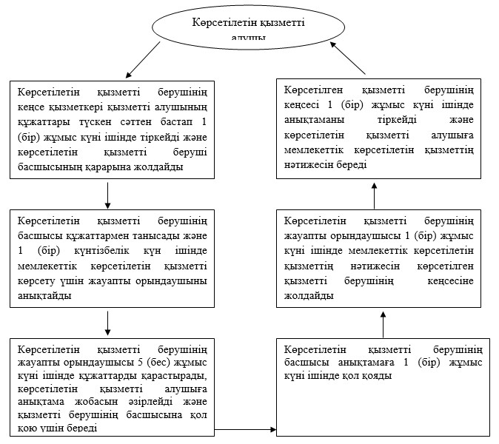

|  |  |
| --- | --- |
|  | "Мемлекеттік кәсіпорынның немесе мемлекеттік мекеменің тұрғын үй қорынан тұрғын үйге мұқтаж азаматтарға тұрақты пайдалануында коммуналдық тұрғын үй қорынан берілген тұрғын үйдің немесе жергілікті атқарушы орган жеке тұрғын үй қорынан жалдаған тұрғын үйдің болуы (болмауы) туралы анықтама беру" мемлекеттік көрсетілетін қызмет регламентіне 3-қосымша |

**Көрсетілетін мемлекеттік қызметтің бизнес-үдеріс анықтамасы**

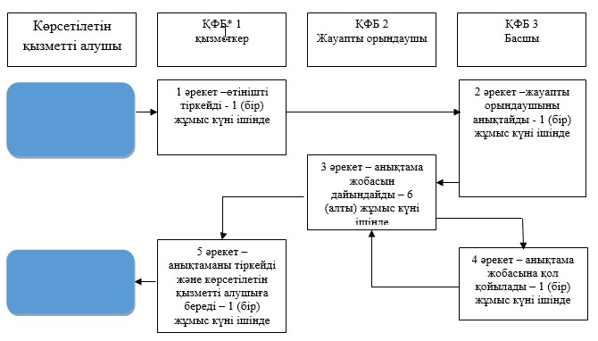

      * ҚФБ – құрылымдық-функционалдық бірлік

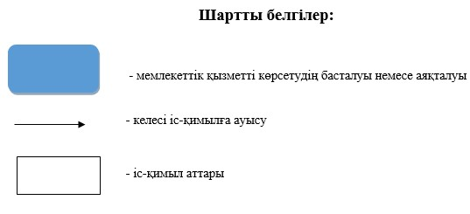

© 2012. Қазақстан Республикасы Әділет министрлігінің «Қазақстан Республикасының Заңнама және құқықтық ақпарат институты» ШЖҚ РМК